Муниципальное бюджетное дошкольное образовательное учреждение
«Ваховский детский сад «Лесная сказка»

Мастер - класс по теме
«Осень»
в нетрадиционной технике рисования

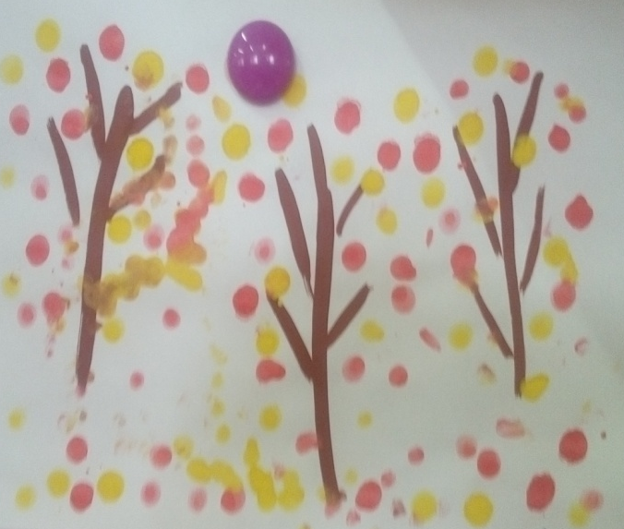

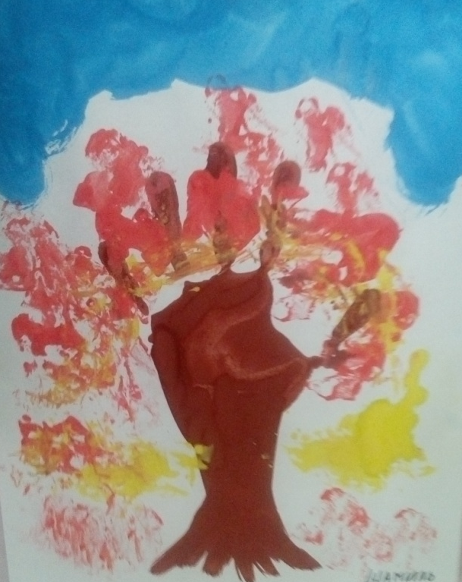

Воспитатель: Докучаева Н.И.
Мастер - класс по теме «Осень»
в нетрадиционной технике рисования
Назначение:
Мастер-класс доступен для выполнения детьми, может быть полезен в работе воспитателям ДОУ.
Описание: Мастер-класс для детей среднего возраста 4-5 лет, не требует особых художественных навыков, даёт возможность создать пейзаж. Подробное описание и пошаговые фото сделают процесс рисования лёгким и результативным
Цель: Выполнение рисунка в нетрадиционной технике.
Задачи: Развивать творческие способности, чувство композиции, соблюдать точную последовательность техники выполнения работы, воспитывать умение аккуратно пользоваться материалами
Материал: Листья живые (не сухие) деревьев, гуашь цветов осени (жёлтая, красная, оранжевая, коричневая, бордовая), кисть, подставка, банка с водой, лист бумаги формата А4, влажные салфетки.
При непосредственном контакте пальцев рук с краской дети познают ее свойства: густоту, твердость, вязкость, развивается зрительно-двигательная координация, происходит развитие функций руки, совершенствуется мелкая моторика кистей и пальцев рук.

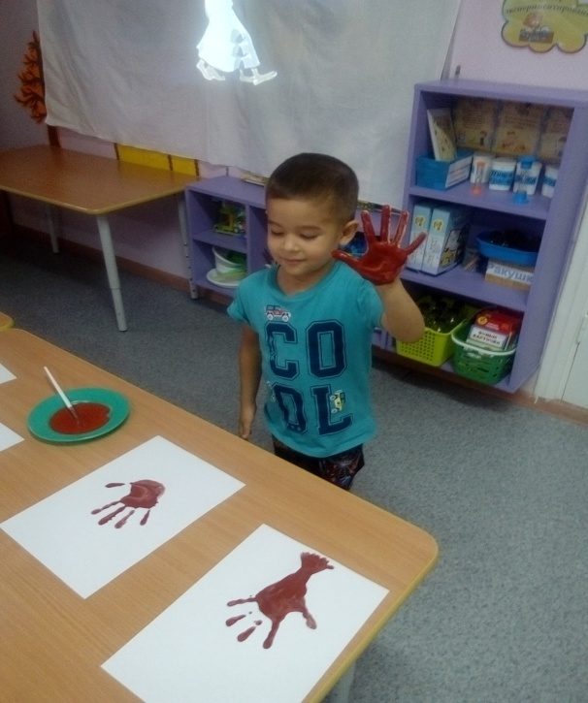

Загадка
С деревьев сыплются монетки
От сильного дождя и ветра.
Я подниму десять монеток
И соберу большой букетик. (Осенние листья)

Лес, точно терем расписной,
Лиловый, золотой, багряный,
Веселой, пестрою стеной
Стоит над светлою поляной.
Березы желтою резьбой
Блестят в лазури голубой,
Как вышки, елочки темнеют,
А между кленами синеют
То там, то здесь в листве сквозной
Просветы в небо, что оконца.
(И.А. Бунин)

Пошаговая инструкция
1. Печатание листьями – нетрадиционная техника изображения и простой способ создать маленький шедевр. Рисование листьями растений требует точного соблюдения последовательности производимых действий. Следовательно, дети учатся планировать процесс рисования.
Будем рисовать с помощью листьев, оставлять отпечатки.
Нам будут нужны листья живые (не сухие) деревьев, гуашь (жёлтая), кисть, подставка, банка с водой, лист бумаги формата А4, влажные салфетки.

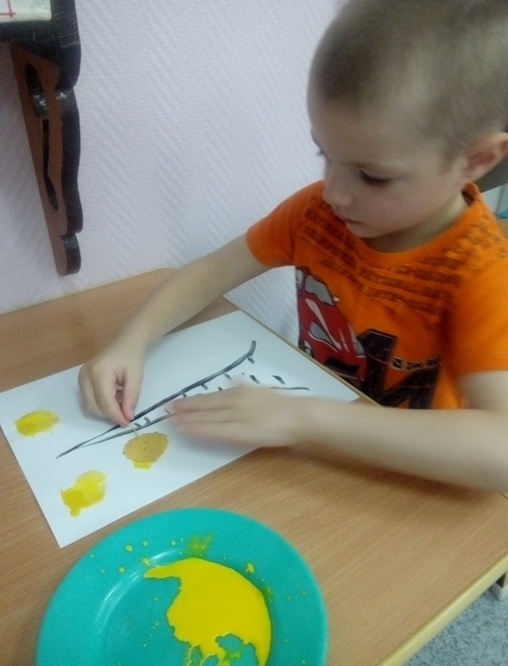
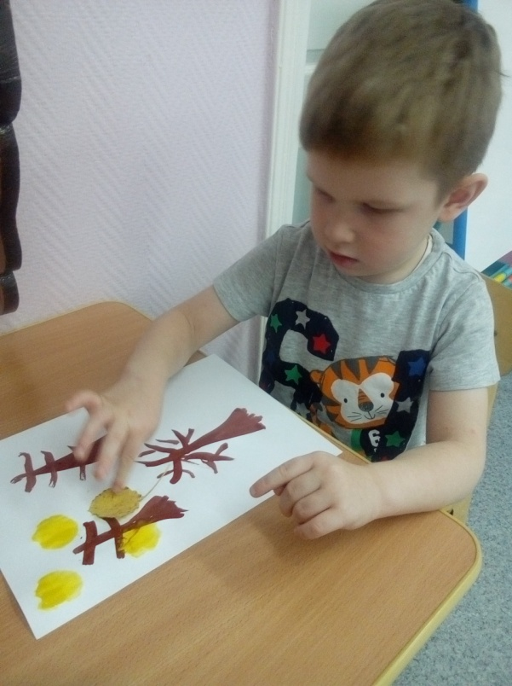

Аккуратно прикладываем лист раскрашенной стороной к бумаге, прижимаем салфеткой или чистым листом бумаги и проглаживаем ладонью
Количество листьев может быть разным, в зависимости от размеров бумаги и самих листьев. Каждый раз берем новый листок

2. Рисование мятой бумагой.

Смятая салфетка или бумажка позволяет получить также интересную текстуру. Существует два способа рисования мятой бумагой.
Способ №1.
На лист бумаги наносится жидкая краска. Через короткий промежуток времени (пока лист еще влажный) к листу прикладывается смятая салфетка. Впитывая влагу, салфетка оставляет свой характерный след на поверхности бумаги.
Способ №2.
Для начала необходимо смять лист или салфетку. На этот комок нанести слой краски. Затем окрашенной стороной можно наносить отпечатки.
Текстурные листы можно потом с успехом использовать при создании коллажей.

Будем рисовать с помощью мятой бумаги, оставлять отпечатки.
Нам будут нужны материалы: белая бумага, гуашь (жёлтая, красная, оранжевая), кисть, подставка, банка с водой, лист бумаги формата А4, влажные салфетки.

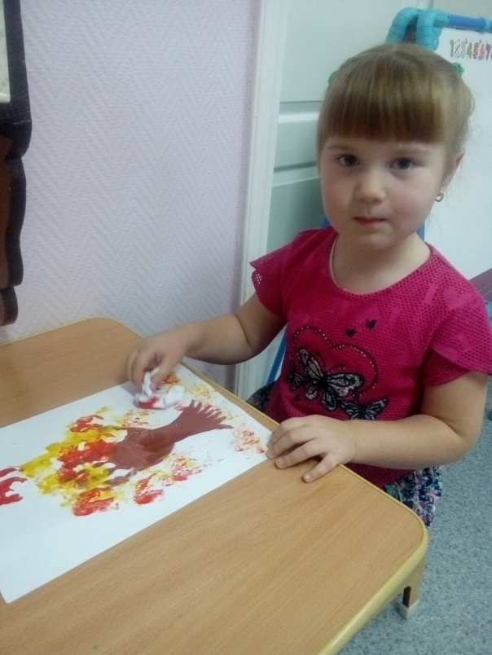
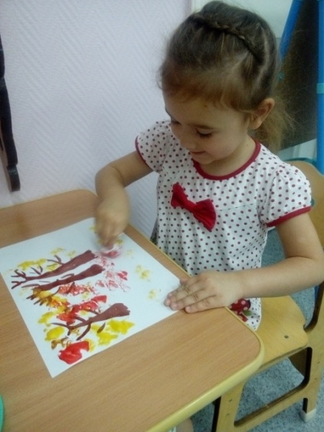

3. Рисование кистью.

В изобразительном искусстве существует стилистическое направление в живописи, которое называется «Пуантилизм» (от фр. point - точка). В его основе лежит манера письма раздельными мазками точечной или прямоугольной формы.
Принцип данной техники прост: ребенок закрашивает картинку точками. Для этого необходимо обмакнуть кисть в краску и нанести точки на рисунок, контур которого уже нарисован.

Материалы: Кисти, гуашь, бумага, баночка для воды.

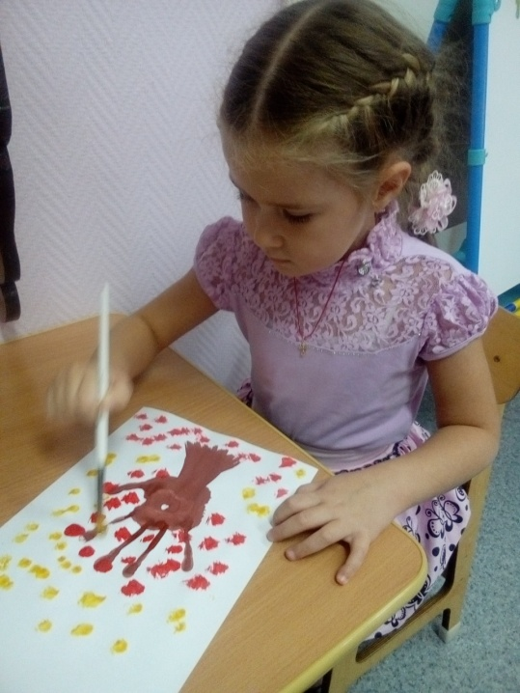
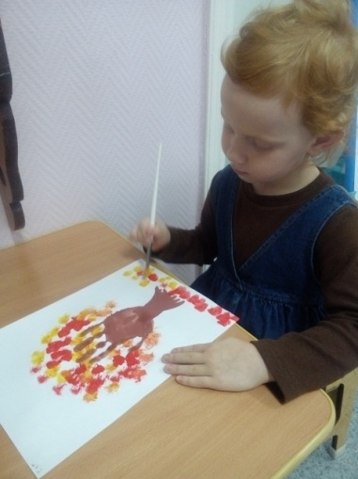

4. Рисуем пальчиками
Можно рисовать и пальчиками, оставляя разноцветные отпечатки на бумаге.
Материалы: Гуашь, бумага, баночка для воды.

